第一章

填空题 3’ =3分
1.计算机的五个基本部件：输入设备、输出设备、运算器、存储器、控制器
CPU包括运算器、控制器
外部设备包括输入设备、输出设备
计算机主机包括运算器、控制器、存储器

2.数制转换
整数部分： B-D-H转换
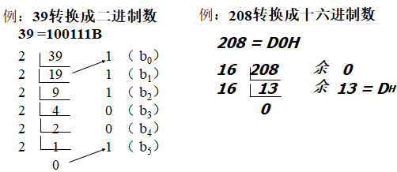P10-12
一个二进制位是一位：1bit，8个二进制位是一个字节：1Byte，2个字节，16位是一个字：1Word，双字32位：Dword
字长：CPU并行处理二进制的数据位数。8位机、16位机、32位机和64位机。

第二章 8086系统结构

填空4’+简答2’=14
1.8086CPU由指令执行部件（EU）和总线接口部件（BIU）组成
EU：负责执行指令，主要由算术逻辑运算单元（ALU）、标志寄存器（FR）、通用寄存器、EU控制电路组成。
BIU：主要由地址加法器、专用寄存器组、指令队列和总线控制电路等4个部件组成，其主要功能是形成访问存储器的物理地址、访问存储器并取指令暂存到指令队列中等待执行，访问存储器或I／O端口读取操作数参加EU运算或存放运算结果等。（取指令、独处操作数和写入结果）
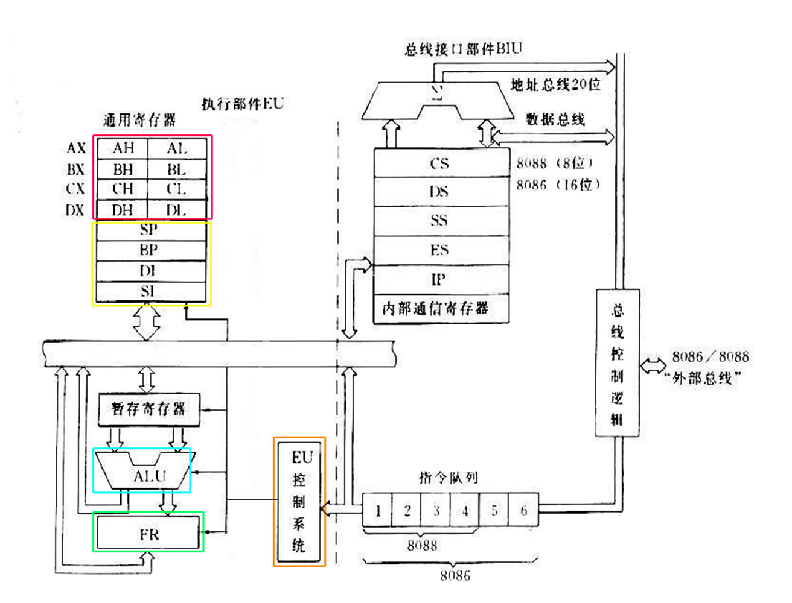
EU每执行完一条指令，从指令队列队首取指

2.寄存器功能
指令执行部件（EU）设有8个16位通用寄存器：
包括通用数据寄存器：AX BX CX DX以及SI、DI、BP、SP主要用来存放存储器和I/O端口的地址
AX 累加器，一般用来存放参加运算的数据和结果，在乘、除法运算、I/O操作、BCD数运算中有不可替代的作用。
BX 基址寄存器，除可作数据寄存器外，还可放内存的逻辑偏移地址，而AX，CX，DX则不能。
CX 计数寄存器，是因为它既可作数据寄存器，又可在串指令和移位指令中作计数用。
DX 除可作通用数据寄存器外，还在乘、除法运算、带符号数的扩展指令中有特殊用途。
SI 源变址寄存器，多用于存放内存的逻辑偏移地址，隐含的逻辑段地址在DS寄存器中，也可放数据。
DI 目标变址寄存器
BP 基址指针，用于存放内存的逻辑偏移地址，隐含的逻辑段地址在SS寄存器中。
SP 堆栈指针
总线接口部件BIU设有4个16位段寄存器
CS（Code Segment），代码段寄存器，中存放程序代码段起始地址的高16位。
DS（Data Segment），数据段寄存器，中存放数据段起始地址的高16位。
SS（Stack Segment），堆栈段寄存器，中存放堆栈段起始地址的高16位。
ES（Extended Segment），扩展段寄存器，中存放扩展数据段起始地址的高16位。

标志寄存器FR
共有9个标志位，可分成两类：
状态标志 表示运算结果的特征，它们是
CF、PF、AF、ZF、SF和OF
控制标志 控制CPU的操作，它们是IF、
DF和TF。
CF(Carry Flag)：进位标志位
CF＝l，表示本次运算中最高位(D15或D7)有进位(加法运算时)或有借位(减法运算时)。
PF(Parity Flag)：奇偶校验标志位
PF＝1，表示本次运算结果中有偶数个“l”，PF＝0，表示本次运算结果中有奇数个“1”。
AF(Auxiliary Carry Flag)：辅助进位标志位。
AF＝l，表示运算结果的8位数据中，低4位向高4位有进位(加法运算时)或有借位(减法运算时)，这个标志位只在十进制运算中有用。
ZF(Zero Flag)：零标志位
ZF＝1，表示本次运算结果为零，否则即运算结果非零时，ZF＝0。
SF(Sign Flag)：符号标志
SF＝1，表示本次运算结果的最高位(第7位或第15位)为“l”，否则SF＝0。
OF(Overflow F1ag)：溢出标志
OF=1，表示本次算术运算结果产生溢出。
IF(Interrupt Flag)：中断标志位
DF(Direction Flag)：方向标志位
TF(Trap Flag)：单步标志位

指令指针寄存器IP
BIU要取指令的地址

3.8086CPU引脚（掌握最小模式的）
AD15～AD0 分时复用的地址数据总线
A19/S6～A16/S3 (Address/Status)：分时复用的地址/状态线
A19-A16和AD15-AD0 构成访问存储器的20位物理地址（1MB）
P21

4.奇偶地址的确定（简答可能性很大）
8086系统中，存储器是分体结构，1M字节的存储空间分成两个512K字节的存储体。
一个是偶数地址存储体，一个是奇数地址存储体，两个存储体采用字节交叉编址方式
地址A0

5.逻辑地址
格式为：段基地址:偏移地址 （均为无符号16位二进制数）
20位物理地址：16为段基址左移4位（后加4个0）加上偏移地址

6.CPU执行指令所涉及的周期：时钟周期、总线周期、指令周期
指令周期 :CPU从内存取出一条指令并执行这条指令的时间总和
时钟周期：一个时钟脉冲所需要的时间。为时钟脉冲的倒数。在计算机组成原理中又叫T周期或节拍脉冲。
总线周期：CPU通过总线对微处理器外部（存贮器或I/O接口）进行一次访问所需的时间。
一个总线周期一般包含4个时钟周期

第三章 8086指令系统

填空4’+简答1’=9
1.指令由操作码和操作数组成，
操作码：描述指令的操作功能
操作数：指出指令的操作对象
EA 有效地址

2.寻址方式
①立即寻址
操作数就在指令中，紧跟在操作码后面
MOV AX , 34EAH
②寄存器寻址
操作数在寄存器中，指令中源操作数和目的操作数都可用这种寻址方式。
MOV BP, SP
③直接寻址
当指令中的源操作数或目的操作数，采用直接给出被访问内存单元的逻辑地址（在[ ]内，方括号内给出的是被访问的内存单元的逻辑偏移地址，逻辑段地址隐含在寄存器DS数据段寄存器中）
MOV AX , [3E4CH] 物理地址（DS）X10H+3E4CH
④寄存器间接寻址
被访问的操作数在内存单元中，现将被访问的内存单元的逻辑偏移地址传送给寄存器，在指令中再由寄存器给出被访问的内存单元的逻辑偏移地址。
MOV SI , 61A8H
MOV DX , [SI] 指令中指定寄存器名用[ ]
⑤基址/变址寻址
在寄存器间接寻址给出的偏移地址上，加一个相对位移量，所以也称为相对寻址。
位移量是一带符号的16位16进制数。
当使用BX或BP寄存器时，称基址寻址；使用SI或DI寄存器时，称变址寻址。
⑥基址+变址寻址
EA是由三部分组成的，基址寄存器BX或BP的内容+变址寄存器的内容+位移量。
MOV AX , 8AH[BX][SI]
该例中EA＝8AH＋BX＋SI、 物理地址＝DS×10H＋8AH＋BX＋SI
⑦串寻址
规定源操作数的逻辑地址为DS:SI；目的操作数的逻辑地址为ES:DI。
MOV ES:DI, DS:SI
⑧I/O端口寻址
- 当外部设备地址用8位寻址→直接端口寻址方式 端口地址2⁸=256个，0-255
- 当外部设备地址为超过8位寻址→间接寻址方式
DX寄存器作为间接寻址寄存器，端口地址2^{n}个

3.指令格式：操作码 操作数
一．数据传送指令
①传送指令MOV
MOV 目的操作数，源操作数
目的操作数和源操作数可以采用不同的寻址方式，但操作类型要相同
目的操作数不能是立即操作数
源操作数和目的操作数不能同时为段寄存器（CS/DS/SS/ES）
②进栈指令PUSH
PUSH 源操作数
进栈操作是把数据传输到以SS为段基址、SP为偏移地址的栈中
只能对16位数据进行操作（即字不能是字节8位）
SP－2，指示堆栈中可以存放数据的位置
（SP-1，指示堆栈中可以存放数据的位置，存源操作数的高8位，SP-2存源操作数的低8位，完成进栈操作）
③出栈指令POP
POP 目的操作数
出栈操作是把以SS为段基址、SP为偏移地址的栈顶内容传输到目的操作数中
将SS:SP所指示的栈顶处的2字节的数据传输到目的操作数中，SP+2，指示当前栈顶位置，完成出栈操作
④XCHG 交换指令
XCHG 目的操作数 ，源操作数
段寄存器不能作为操作数

累加器专用传输指令
①IN 输入指令
IN AL , n
IN AX , n
IN AL , DX
IN AX , DX
②OUT 输出指令
OUT n , AL
OUT n , AX
OUT DX , AL
OUT DX , AX
③XLAT 换码指令

目标地址传送指令
1）LEA 有效地址传送到寄存器
2）LDS 装入一个新的物理地址
3）LES 装入一个新的物理地址

二．算数运算指令
①ADD 算术加法
ADD 目的操作数，源操作数
指令功能：目的操作数←目的操作数＋源操作数
算术指令影响CF标志位
②ADC 带进位算术加法
ADC 目的操作数，源操作数
指令功能：目的操作数←目的操作数＋源操作数＋CF
③INC 加1指令
INC 目的操作数
指令功能：目的操作数←目的操作数＋1
1) SUB 算术减法
指令功能：目的地←目的操作数－源操作数
2) SBB 带进位算术减法
指令功能：目的地←目的操作数－源操作数－CF
3) DEC 减1指令
指令功能：目的地←目的操作数－1
4)MUL 无符号数乘法
5)DIV 无符号数除法

4.对某些位进行置1、清零、取反
AND 可以使指定位为0
OR 可以使指定位为1
XOR 可以使指定位为非（与“1”做异或取反，与“0”则保留不变）
P53
①NOT 逻辑求反
NOT 目的操作数
指令功能：将8位、16位寄存器或存储器内容求反
②AND 逻辑与操作
AND 目的操作数, 源操作数
将8位、16位寄存器或存储器内容和源操作数“与”
④OR 逻辑或操作
OR 目的操作数, 源操作数
指令功能：将8位、16位寄存器或存储器内容和源操作数“或”
4）XOR 逻辑异或操作
XOR 目的操作数, 源操作数
指令功能：将8位、16位寄存器或存储器内容和源操作数“异或”

逻辑左移SHL
算术左移SAL
逻辑右移SHR
算术右移SAR
不带进位循环左移 ROL
不带进位循环右移ROR
带进位循环左移RCL
带进位循环右移RCR

第四章 8086汇编语言程序设计

填空4’+简答1’+分析1’+编程1’=21
汇编语言由指令性语句和指示性语句组成

- 汇编基本格式：
指令性语句（CPU执行的语句） [标号：] 操作码 [操作数1，] [操作数2] [;注释]
标号相当于一个不确定的符号地址
指示性语句（汇编程序执行的语句） [标识符（名字）] 指示符（伪指令）表达式 [;注释]

- 伪指令（伪操作）的基本功能
在指示性语句中做指示符，伪指令可以对数据进行定义，为变量分配存储区。但不能产生目标代码。

①等值语句
格式：符号名 EQU 表达式
一个符号名只能用EQU语句定义一次
②等号语句
格式： NUM＝34
允许对同一符号名多次赋不同的值
③变量定义语句
格式： 符号名 DB/DW/DD 表达式
用伪指令DB/DW/DD定义后就称为一个变量。
DB 字节型数据（8位） 12
DW 字型数据（16位） 1234H
DD 双字型数据（32位） 12345678H

复制操作符DUP
ALL_ZERO DB 0，0，0，0，0用复制操作可改为：ALL_ZERO DB 5 DUP（0）

①段定义语句格式：
段名 SEGMENT [定位类型] [组合类型] [‘类别’]
……
段名 ENDS
②段假设语句
ASSUME 段寄存器名：段名[,…]
③ORG伪指令格式： ORG <表达式>

过程定义语句
过程名 PROC NEAR/FAR
……
RET
过程名 ENDP

- 常用的汇编语言程序框架
DATA SEGMENT ；定义数据段
VAL1 DB 12H , 8EH ；定义变量
……
DATA ENDS ；数据段结束

CODE SEGMENT ；定义代码段
ASSUME DS:DATA , CS: CODE ；段属性说明
START: MOV AX , DATA ；初始化DS
MOV DS , AX
…… ; 填写代码
MOV AX , 4C00H ；返回DOS
INT 21H ;中断指令
CODE ENDS ；代码段结束
END START ；源程序结束

特点：程序分段：分为数据段、代码段、堆栈段……

- 汇编语言程序设计基本步骤
①分析问题，确定数学模型，确定算法
②绘制流程图或写出程序步骤
③分配存储空间及工作单元
④编写程序
⑤检查和调试

5.汇编语言程序的基本结构
顺序结构、分支结构、循环结构和子程序（主程序有调用指令call，子程序有返回指令ret）

第五章 存储器原理与接口

填空4’+简答1’+分析1’=15
1. 半导体存储器按存取方式分类
随机存储器RAM (Random Access Memory)
只读存储器ROM（Read-Only Memory）
串行访问存储器SAS(Serial Access Storage)

8086CPU对存储器的读方式：CPU总是16位的读；从偶地址读。

2.存储器的扩展及如何连接奇片、偶片
①ROM拓展电路
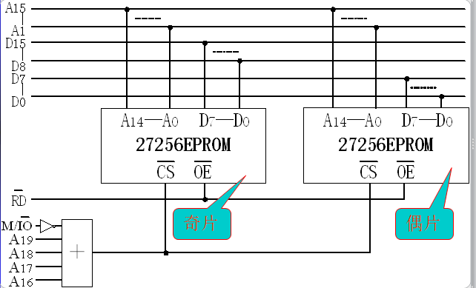
8086CPU EPROM
DB7…0 D7…0 (偶片接数据总线低8位)
DB15…8 D7…0 (奇片接数据总线高8位)
/RD /OE
An…1 An-1..0
A19…n+1+M/IO# /CS

②RAM拓展电路
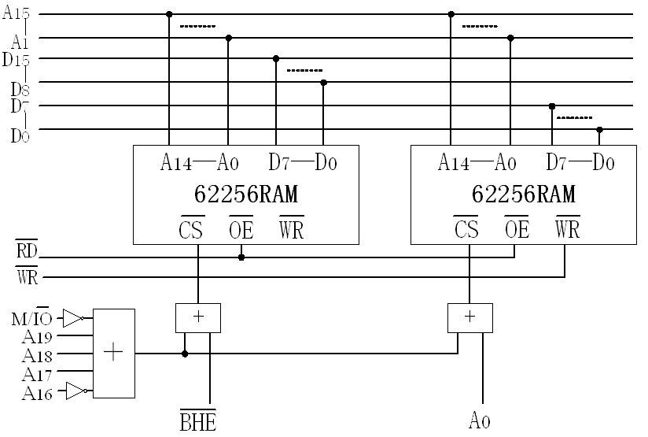
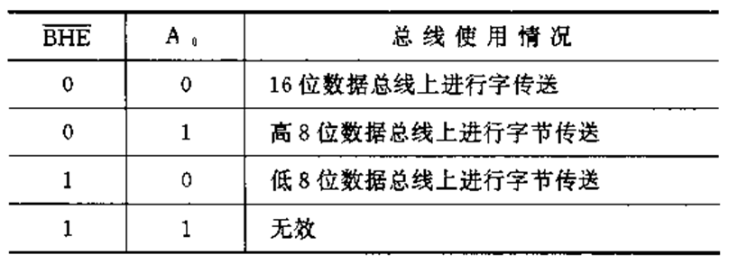
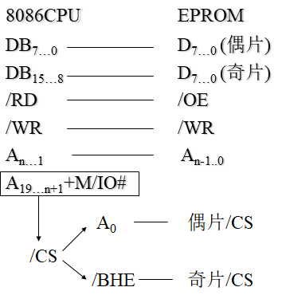

3. 3-8线译码器74LS138
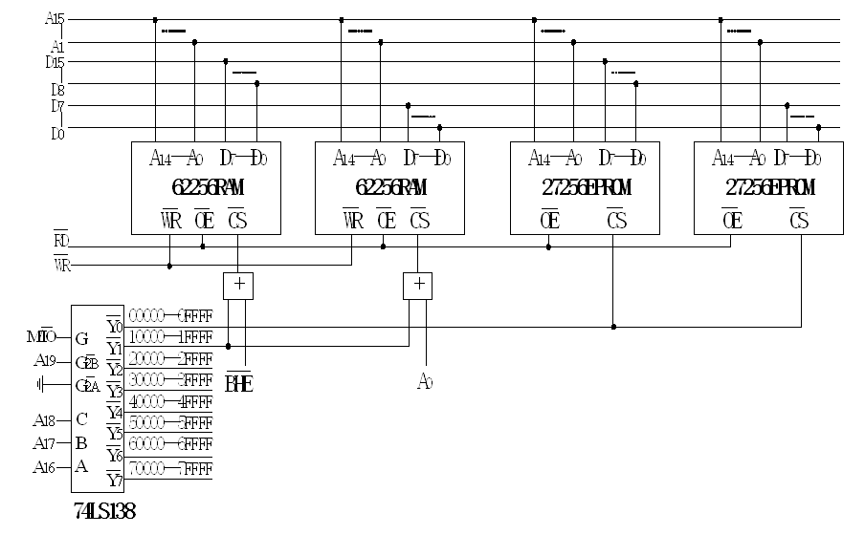

第六章 微型计算机的输入/输出

填空4’+简答1’+分析1’=15
1.什么是I/O端口
接口电路通常包含一组能够与处理器交换信息的寄存器或缓冲器，称为I/O端口
（CPU与外设通信必须借助于必要的电路来实现，这样的电路成为I/O接口）
包括数据端口、状态端口、控制端口

2.为什么需要I/O端口
①速度不匹配：CPU的运行速率比外部设备的处理速度要快得多，通常简单第用一条输入/输出指令无法完成CPU与外设之间的信息交换。
②时序不匹配：外部设配有自己的时序电路，与CPU无法取得统一
③信息格式不匹配：CPU只能处理并行的信息，而有些外设的信息是串行的
④信息类型不匹配：CPU只能识别数字量，而有些外设的信息是模拟量
因此需要I/O端口作为CPU与外部通信的桥梁
微机的外部设备多种多样
工作原理、驱动方式、信息格式、以及工作速度方面彼此差别很大
它们不能与CPU直接相连
必须经过中间电路再与系统相连
这部分电路被称为I/O接口电路

接口的功能
①进行地址译码或设备选择，以便使CPU能与某一指定的外部设备通讯；
②状态信息的应答，以协调数据传送之前的准备工作；
③进行中断管理，提供中断信号；
④进行数据格式转换，如正负逻辑的转换，串行与并行数据转换等；
⑤进行电平转换，如TTL电平与MOS电平间的转换；
⑥协调速度；
⑦时序控制，提供实时时钟信号。

I/O端口寻址方式
①存储器映像的I/O寻址
存储单元和I/O端口的地址统一编址（对I/O端口的访问和对存储器的访问相同）
优点：可以用访向存储器的指令来访问I/O端口，
缺点：I/O端口占用了一部分存储器地址空间，因而使用户的存储地址空间相对减小。另外不利于程序阅读。
②I/O映像的I/O寻址（8086采用这种寻址方式）
I/O端口地址与存储单元地址分开编址，使用不同的指令
优点：I/O端口不占用存储器地址，故不会减少用户的存储器地址空间；程序便于阅读。
缺点：指令少，编程灵活性相对减少（只能对端口数据进行输入/输出操作，不能直接进行移位、比较等其他操作）；硬件上需要I/O端口的译码芯片，增加了硬件开支。

3.输入/输出方式
包括程序控制方式、直接存储器存取方式
程序控制方式包括同步传输方式（无条件传输方式）、异步查询方式（条件传输方式）、中断方式

8086CPU的I／O指令
直接寻址输入／输出指令(八位端口地址)
IN AL，n (字节输入)
IN AX，n (字输入)
OUT n，AL (字节输出)
OUT n，AX (字输出)
DX寄存器间接寻址输入（十六位端口地址）
IN AL，DX (字节输入)
IN AX，DX (字输入)
OUT DX，AL (字节输出)
OUT DX，AX (字输出)

第七章 可编程接口芯片

填空4’+简答1’+编程1’=15
目前常用的可编程芯片有如下几种：
8255A 并行I/O接口
8253 计数器/定时器（减计数器，8051是加计数器）
8251 串行I/O
8259A 中断控制器

1.8255A
8255A具有3个带锁存或缓冲的数据端口，可与外设并行进行数据交换。可为CPU与外设之间提供并行输入／输出通道。

8255A的引脚
①与外设连接的引脚：有三个数据端口，每个端口是8位的。
PA0…PA7、PB0…PB7、PC0…PC7共有24位引脚
②与CPU连接的引脚：数据线D7—D0，读写控制线/WR、/RD，复位线RESET，以及和CPU地址线相连接的片选信号/CS、端口地址控制线A0和A1
③电源线和地线：VCC和GND

8255A的工作方式
①方式0——基本输入／输出方式；主要工作在无条件的输入/输出方式下（A/B/C）
②方式1——选通输入／输出方式；主要工作在异步或条件传输方式（A/B）
⑨方式2—一双向传送方式。是指在同一端口内分时进行输入/输出的操作（A）

方式控制字
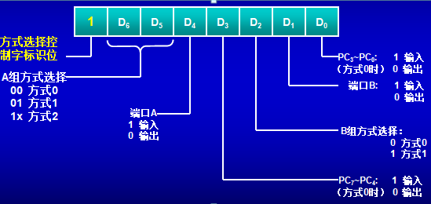
C口置“1”／清“0”控制字
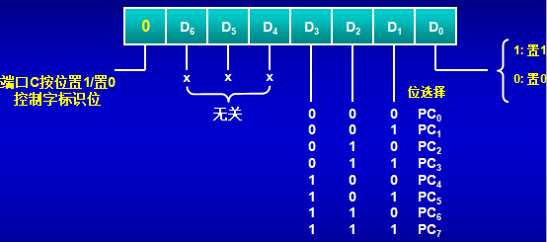

2. 8253内部有3个独立的16位定时／计数器通道。计数器可按照二进制或十进制计数，计数和定时范围可在1—65535之间改变，每个通道有6种工作方式，计数频率可高达2MHz以上

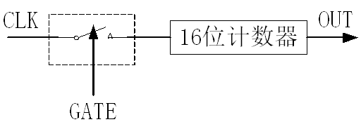
CLK：计数器脉冲输入
GATE：门控信号
OUT：计数器输出

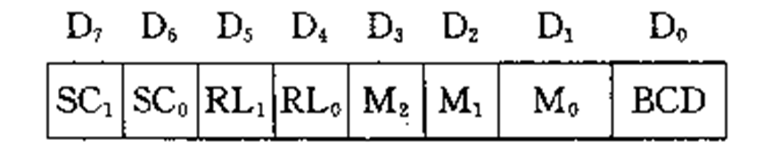P150

第九章 中断和中断管理

填空3’+简答1’=8
为什么需要中断？
当CPU用查询的方式与外设交换信息时，CPU就要浪费很多时间去等待外设

1.中断
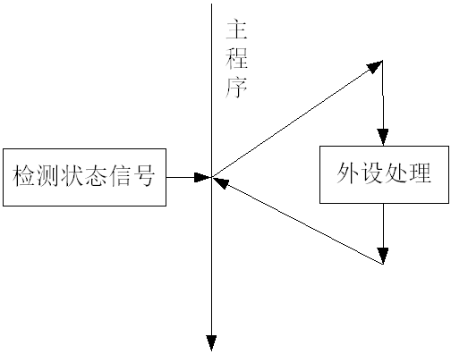
当外部设备准备好向CPU传送数据，或者外设已准备就绪接收CPU的数据，或者有某些紧急情况要求处理，或者是定时时间到等，外设（通过改变状态线上的信号状态）向CPU发出中断请求，CPU接收到请求并在一定条件下，暂时停止执行原来的程序而转去中断处理，处理好中断服务再返回来执行原来程序

中断请求触发器
中断屏蔽触发器
中断允许触发器IF，IF=1，允许CPU响应中断，开中断（STI）；IF=0，不允许CPU响应中断，关中断（CLI）。

中断条件：
①中断屏蔽触发器处于非屏蔽状态。
②中断允许触发器是否处于开中断状态。只有CPU是开中断的条件下，CPU才能进入中断响应过程

2.中断过程
①外设发中断请求信号给CPU即中断请求
（当中断屏蔽触发器状态为1，则中断请求触发器输出的中断请求信号发给CPU）
②CPU对中断请求信号所作出的反应即中断响应
（CPU响应可屏蔽中断申请必须满足的3个条件:无总线请求；CPU被允许中断； CPU执行完现行指令．）
③CPU执行对外设操作的子程序即中断处理。
（关闭中断；CS、IP以及FR的内容推入堆栈；中断服务程序段地址送CS中,偏移地址送IP中。）
中断优先权：0号优先级最高，中断号越小，优先级越高

